
Géographie
L'Europe et l'UE
Séquence – 6 séances + 1 évaluation

Objectifs :
- Donner les limites de l’Europe, appréhender la diversité des langues et des cultures, reconnaître des traits culturels communs
- Situer la France dans l'Europe
- Savoir situer les frontières européenne. Connaître les pays de l’Union européenne

Nombres de séances : 6 séances

SEANCE 1 – Le continent Européen - (20/03/2015)

- Déroulement :

Matériel : Cahier de géographie – Carte vierge de l'Europe – Ordinateur et vidéoprojecteur

Étape 1 :
- En colle, à partir du diaporama : « qu'est-ce que ce panneau ? »
C'est un panneau indiquant le jumelage
- Qu'est-ce que le jumelage ?
C'est une coopération entre deux villes (du même pays ou de deux pays différents).

Étape 2 :
- A partir du diaporama, questions autour des différentes diapo.

Étape 3 :
- Sur la carte vierge, délimiter le continent Européen
- Indiquer le nom des autres continents
- Sur une carte de l'Europe : indiquer le nom des pays et colorier ceux qui sont frontaliers avec la France

SEANCE 2 – Trace écrite CE2 / L'UE CM1 - (27/03/2015)

- Déroulement :

Matériel : Cahier de géographie – Ordinateur et vidéoprojecteur

Étape 1 :
- CE2 : Copie de la leçon + terminer ses cartes + dessin autour de l'Europe
- CM1 : Documents à lire + questions par deux + carte à remplir

Étape 2 :
- CM1 : Correction des questions

Étape 3 :
- Qu'estce que j'ai retenu ? À l'oral en collectif
- Insister sur la différence entre l'Europe et l'UE
SEANCE 3 – Trace écrite CM1 / Questions sur l'Europe CE2 / Explication sur les exposés - (03/04/2015)

- Déroulement :

Matériel : Cahier de géographie – Questions

Étape 1 :
- CE2 : Documents à lire + Questions
- CM1 : trace écrite + terminer cartes

Étape 2 :
- Explication des exposés : montrer la fiche qui sera à remplir par les élèves lors des exposés
Pas plus de 5 min par groupe + tirage au sort des pays

SEANCES 4/5 – Préparation des explosés – (10/04/2015 – 17/04/2015)

- Déroulement :

Matériel : Documents sur leur pays / feuille pour exposé / crayons feutre ...

Étape 1 :
- Préparation des exposés sur les pays : chaque groupe doit chercher les informations suivantes :
- capitale
- régime politique
- langue
- nombre d'hab
- superficie
- monnaie
- membre de l'UE ? Depuis quand ?
- symbole/hymne
- fête nationale
- climat et relief
- histoire : une date, un personnage, une invention
- plat
- culture : si possible
- sport

SEANCE 6 – Présentation des exposés – (24/04/2015)

- Déroulement :

Matériel : Fiche pays à remplir

Étape 1 :
- Chaque groupe vient présenter son exposé
- Les élèves prennent des notes pour remplir leur fiche

L'Europe

Dans le monde, il y a 5 continents : l'Afrique, l'Amérique, l'Asie, l'Océanie et l'Europe.

L’Europe est un petit continent qui compte 49 états.
L’Europe est unie mais pas uniforme : elle comporte des différences et chaque pays garde ses particularités. On ne parle pas la même langue dans tous les pays d’Europe. On n’y mange pas la même chose et des religions différentes y sont pratiquées. L’Europe connaît une grande richesse culturelle renforcée par l’ancienneté de son histoire.

La France est délimitée par des Mers et des Océans (Océan Atlantique, mer Méditerranée, mer du Nord et la Manche) mais aussi par certains pays :
- Espagne
- Italie
- Suisse
- Allemagne
- Luxembourg
- Belgique

L'Union Européenne

La construction européenne résulte d'une volonté des Européens d'éviter une nouvelle guerre sur le continent.
La CEE (Communauté économique européenne) est née en 1958 avec le rapprochement de six pays : la France, l'Allemagne, l'Italie, la Belgique, les Pays-Bas et le Luxembourg.
En 1993, elle devient l'Union Européenne (l'UE) et de nouveaux pays viennent se joindre aux premiers pour arriver au nombre de 28.

Voici les 28 membres de l'UE :

coller la carte avec les pays coloriés

Les symboles de l'UE :
- le drapeau
- la monnaie
- l'hymne européen : Neuvième symphonie composée en 1823 par Ludwig van Beethoven
- la journée de l'Europe : le 9 mai

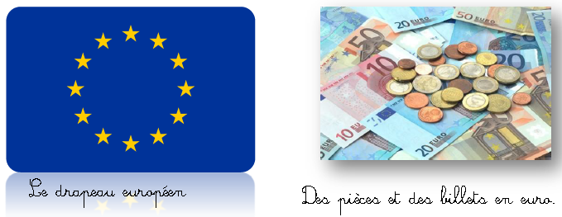
L'Europe

Dans le monde, il y a .............. continents : ….......................................................................................................................
….................................................................................................................................................................................................................................................

L’Europe est un petit continent qui compte .............. états.
L’Europe est unie mais pas uniforme : elle comporte des différences et chaque pays garde ses particularités. On ne parle pas la même ...................................... dans tous les pays d’Europe. On n’y mange pas la même chose et des ...................................... différentes y sont pratiquées. L’Europe connaît une grande richesse culturelle renforcée par l’ancienneté de son histoire.

La France est délimitée par des Mers et des Océans (......................................, ......................................, ...................................... et la ......................................) mais aussi par certains pays :
- ......................................
- ......................................
- ......................................
- ......................................
- ......................................
- ......................................

